Москва – Казань

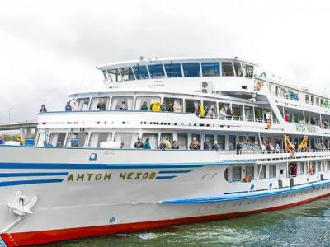
  Стоимость круиза: | от 69 398 руб
  Продолжительность: | 5 дней / 4 ночей
  Судно: | АНТОН ЧЕХОВ
  Даты заезда: | c 18-08-2025 по 22-08-2025
  Параметры круиза: | Гарантированные экскурсии на русском языке в каждом городе  Русская группа

Цена круиза на 1 человека

Главная палуба, Стандарт 2М (-11%, до 30.11.2024) | 69 398 руб
Главная палуба, Стандарт 2М | 77 976 руб
Средняя палуба, Люкс 2М+ (-11%, до 30.11.2024) | 100 627 руб
Средняя палуба, Люкс 2М+ | 113 065 руб
Шлюпочная палуба, Люкс 2М+ (-11%, до 30.11.2024) | 104 097 руб
Шлюпочная палуба, Люкс 2М+ | 116 964 руб

Особенности круиза

График скидок по акции "Раннее бронирование-2025":
- 01.11-30.11.2023 – скидка 11%
- 01.12-31.12.2023 – скидка 10%
Одноместное размещение: доплата 70% за основное место в двухместных каютах.
Скидка пенсионерам: 10% (предоставляется при предъявлении пенсионного удостоверения).
Скидка сотрудникам силовых структур и членам их семей: 10% (предоставляется при предъявлении служебного удостоверения).
Скидка участникам ВОВ, блокадникам, многодетным семьям, инвалидам и сопровождающему лицу: 10% (предоставляется при предъявлении удостоверения).
Скидки детям до 14 лет: 50% при размещении на верхнем месте в каюте «4М», скидка 15% за размещение в других типах кают.
Скидки детям от 2 до 4 лет: 100% для всех категорий кают, размещение без места с оплатой питания.
Скидки взрослым: 30% при размещении на допместах в каютах «Люкс 2М+» или на верхнем месте в каюте «4М».
Акция «Два плюс один!»: в каютах класса Люкс ребенок до 14 лет включительно на дополнительном месте размещается бесплатно.
* Постоянные скидки не суммируются с акционными!
В связи с погодными и навигационными условиями расписание круиза может быть изменено! Будьте внимательны, планируя ваше свободное время в порту стоянки!

Программа круиза

День 1 Отправление: 17:30. Страна: Россия
Москва

Регистрация и посадка на борт. Отправление из Москвы в 17:30.
День 2 Прибытие: 16:30. Отправление: 19:30. Страна: Россия
Углич

16:30 - 19:30: стоянка в Угличе
Описание:
Редкой красоты и трагической истории город Углич, основанный в 1148 г., расположен в месте, где Волга делает резкий изгиб, образуя своеобразный угол (от чего, предположительно, и получил своё название). В историческом центре Углича расположен архитектурный комплекс Угличского Кремля, включающий Палаты удельных князей, здание бывшей городской думы, Спасо-Преображенский собор, колокольню и церковь царевича Димитрия на крови. В конце 16-ого столетия Мария Нагая, седьмая жена Ивана Грозного, жила в почетном изгнании в Кремле в Угличе. Здесь во время прогулки по саду царевич Дмитрий встретил свою смерть. Позднее, в конце 17 века, в ознаменование этой трагедии здесь была построена церковь. Углич включен в состав туристических маршрутов «Золотого кольца» России. Сегодня город известен своими уникальными моделями часов, минеральной водой, сыром и шоколадом.
Экскурсии:
Вариант 1:
Пешеходная экскурсия по Угличу.
Вариант 2:
Посещение музея Угличской ГЭС, если позволяет время стоянки.
День 3 Прибытие: 09:00. Отправление: 17:00. Страна: Россия
Ярославль

09:00 - 17:00: стоянка в Ярославле
Описание:
Основанный в 1010 г. Ярославом Мудрым, город был крупным поселением торговцев и ремесленников. Этот красивейший русский город на Волге входит в знаменитое Золотое кольцо России и очаровывает архитектурными памятниками старины. Особый интерес представляет исторический центр города, расположенный у слияния двух рек (Волги и Которосли) и являющийся объектом Всемирного наследия ЮНЕСКО в России. «Жемчужинами» Ярославля являются церковь Ильи Пророка, Спасо-Преображенский монастырь, Свято-Введенский Толгский женский монастырь, храмовый комплекс церкви Иоанна Предтечи, церковь Михаила Архангела и Часовня Александра Невского, ставшая одним из символов города. Святыня Ярославля и Толги — чудотворная икона Толгской Божией Матери. Ярославская двухуровневая набережная протяженностью чуть более 3 км считается одной из самых красивых набережных на Волге.
Экскурсии:
Вариант 1:
Обзорная авто-пешеходная экскурсия с посещением одного объекта на выбор (4 опции).
Вариант 2:
Обзорная экскурсия по городу с посещением Церкви Богоявления, Николы Надеина и Художественного музея.
День 4 Прибытие: 15:00. Отправление: 19:00. Страна: Россия
Нижний Новгород

15:00 - 19:00: стоянка в Нижнем Новгороде
Описание:
Нижний Новгород, расположенный на месте слияния рек Ока и Волга, был основан в 1221 г. как город-крепость, в который стекался торговый люд с Востока, из Сибири и Туркестана. ЮНЕСКО включила Нижний Новгород с его уникальными памятниками в список 100 городов мира, представляющих мировую историческую и культурную ценность. Гордость нижегородцев — древний Нижегородский Кремль (нач. XVI в.), Печерский (1328 г.) и Благовещенский (XIII в.) монастыри, Рождественская церковь (1697 г.), Нижегородская ярмарка, Чкаловская лестница (1949 г.), пешеходная улица Большая Покровская («Нижегородский Арбат»), которая примечательна своими зданиями начала XX в. и многочисленными бронзовыми статуями.
Экскурсии:
Вариант 1:
Обзорная автобусная экскурсия по Нижнему Новгороду.
Вариант 2:
Пешеходная экскурсия «Купеческий Нижний».
День 5 Прибытие: 16:30. Страна: Россия
Свияжск / Казань

13:00 - 15:00: стоянка в Свияжске
Описание:
Свияжск – остров-град в Зеленодольском районе Татарстана, расположен на острове при впадении Свияги в Волгу. По одной из версий, Свияжск является прототипом сказочного острова Буяна, описанного Пушкиным в «Сказке о царе Салтане». Свияжск был возведен в 1551 году и служил форпостом войск Ивана Грозного при взятии Казани. Главная островная крепость была собрана в кратчайшие сроки – всего за четыре недели. При строительстве использовались бревна, сплавленные по Волге из Углича. К слову сказать, деревянная Троицкая церковь, сохранившаяся и по сегодняшний день, была построена из той же угличской лиственницы. В середине XVI века Свияжская крепость превосходила по размерам обороняемой территории кремли Новгорода, Пскова и даже Москвы. Сегодня Свияжск – один из наиболее интересных туристических объектов Татарстана, сохранивший многочисленные памятники древнерусской архитектуры, православной культуры и истории. Наиболее внушительное культовое сооружение на острове – Собор Богоматери Всех Скорбящих Радости. Памятник имеет византийскую стилистику. Отдельно стоит упомянуть Государственный историко-архитектурный и художественный музей-заповедник «Остров-град Свияжск» – уникальный природно-ландшафтный памятник Татарстана. А ансамбль Свияжского Богородице-Успенского мужского монастыря является выдающейся историко-архитектурной ценностью Республики Татарстан, включенной в список Всемирного наследия ЮНЕСКО.
Экскурсии:
Посещение музея-заповедника Свияжск.
Прибытие в Казань в 16:30. Сход с корабля.

Описание круиза

Маршрут: Москва – Углич – Ярославль – Нижний Новгород – Свияжск – Казань

В стоимость круиза входит

Размещение, сервисы на борту:
- Размещение в каюте выбранной категории
- Трёхразовое сбалансированное питание в ресторане с возможностью выбора вегетарианских и низкокалорийных блюд (завтрак – шведский стол, обед и ужин – выборное меню)
- Доступ в интернет по Wi-Fi на борту (при наличии технической возможности)
Оздоровительная программа:
- Фитнес-программы различной степени интенсивности, рассчитанные на любой уровень подготовки: утренняя йога, оздоровительная гимнастика, детская зарядка
- Фиточай (количество порций зависит от продолжительности рейса)
- Кислородный коктейль (количество порций зависит от продолжительности рейса)
- Спортивные тренажеры и бассейн
Анимационная программа:
- Настольные и командные игры
- Интерактивные шоу-программы
- Тематические мастер-классы
- Танцевальные уроки
- Концерты и музыкальные вечера
- Творческие встречи
- Беседы и лекции
- Фильмы и мультфильмы
- Радиопередачи
- Детская анимация
Экскурсионная программа в портах захода:
- Экскурсии по маршруту, входящие в основной пакет

Дополнительно оплачивается

- Проезд к месту начала и от места окончания круиза
- Сауна
- Бар
- Прачечная
- Медицинское обслуживание
- Дополнительные экскурсии
- Прочие личные расходы

АНТОН ЧЕХОВ  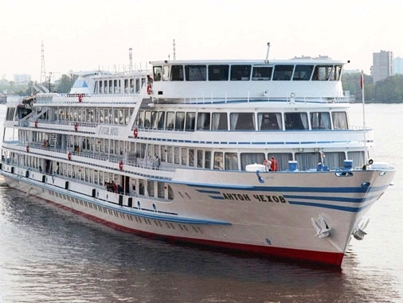 | Четырехпалубный теплоход “АНТОН ЧЕХОВ” построен в Австрии, полностью реконструирован в 2019 году.  На борту теплохода есть бассейн с открывающейся стеклянной крышей, поэтому помимо приема солнечных ванн и наслаждения свежим воздухом в шезлонгах на солнечной палубе, Вы сможете искупаться. Помимо этого на борту Вы найдете ресторан, бар с танцевальной площадкой, уютный кинозал, музыкальный салон, небольшой сувенирный магазин и салон красоты, доступны услуги гладильной, прачечной и бортового доктора.  Технические параметры:  Проект – Q-056  Длина – 116 м  Ширина – 16,5 м  Осадка – 2,8 м  Скорость – 25,6 км/ч  Пассажировместимость – 145 чел  Общее количество кают: 74  Люкс двухкомнатный – 2 каюты  Люкс двухместный – 25 кают  Стандарт двухместный – 44 каюты  Стандарт одноместный – 3 каюты  Все каюты теплохода оборудованы открывающимися окнами. В каждой каюте: кондиционер, душ, телевизор, сейф, внутренний телефон, ванная комната (зеркало, 2 стакана, полотенца, фен).
Люкс двухкомнатный  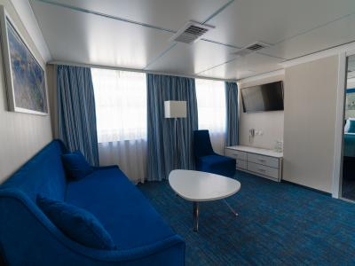 | Просторная двухкомнатная каюта со всеми удобствами рассчитана на двух пассажиров (есть возможность размещения ребенка до 14 лет на дополнительном месте).  В каюте два больших открывающихся обзорных окна, двуспальная кровать (не раздвигается), диван, кондиционер, телевизор, сейф, внутренний телефон, холодильник, ванна, санузел, фен, туалетные принадлежности, полотенца.  Шлюпочная палуба: каюты № 106, 107.
Люкс  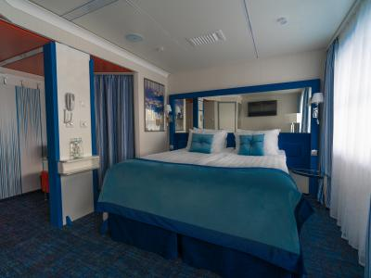 | Просторная каюта со всеми удобствами рассчитана на двух пассажиров (есть возможность размещения ребенка до 14 лет на дополнительном месте).  В каюте два больших открывающихся обзорных окна, двуспальная кровать (можно раздвинуть), диван, кондиционер, телевизор, сейф, внутренний телефон, холодильник, душ, санузел, фен, туалетные принадлежности, полотенца.  Главная палуба: каюта № 320.  Средняя палуба: каюты № 214-225.  Шлюпочная палуба: каюты № 109-119.
Стандартная одноместная каюта  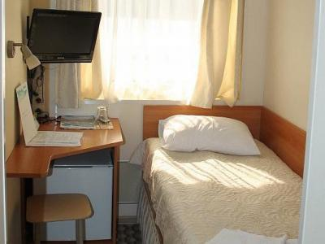 | Уютная каюта со всеми удобствами рассчитана на одного пассажира.  В каюте большое открывающееся обзорное окно, односпальная кровать, кондиционер, телевизор, сейф, внутренний телефон, душ, санузел, фен, туалетные принадлежности, полотенца.  Средняя палуба: каюты № 200, 201, 203.
Стандартная двухместная каюта  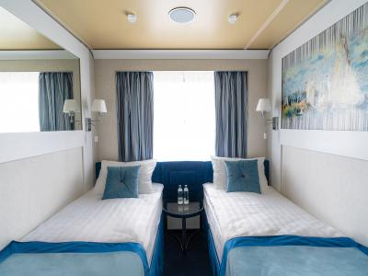 | Уютная каюта со всеми удобствами рассчитана на двух пассажиров.  В каюте большое открывающееся обзорное окно, две односпальные кровати (нельзя сдвинуть), кондиционер, телевизор, сейф, внутренний телефон, душ, санузел, фен, туалетные принадлежности, полотенца.  Главная палуба: каюты № 303-319, 321-331.  Средняя палуба: каюты № 202, 204-213, 226-229.  Шлюпочная палуба: каюты № 104, 120-122.

